О выявлении нестандартной продукции

В целях защиты потребительского рынка от небезопасной и некачественной продукции, санитарно-эпидемиологической службой республики проводятся мероприятия технического (технологического, проверочного) характера по отбору проб и образцов пищевой продукции, находящейся в реализации.
По результатам лабораторных испытаний выявлена пищевая продукция, несоответствующая санитарно-эпидемиологическим требованиям:

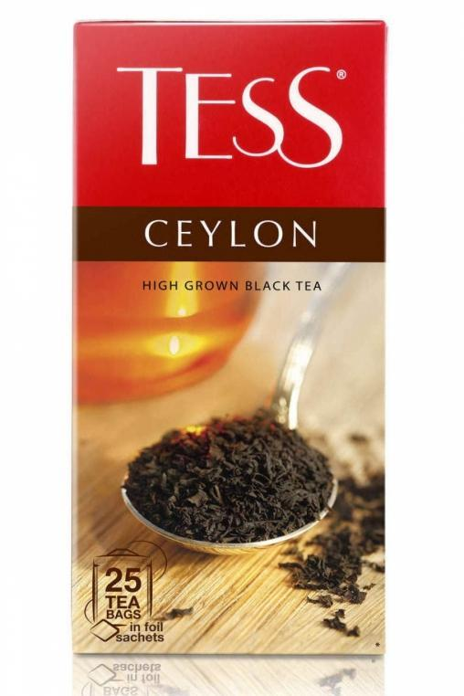

Приправа КАВКАЗСКАЯ торговой марки «Avokado», дата изготовления 19.07.2019, срок годности до 19.07.2022; изготовитель: ПРЫМАТ ООО, ул. Хлебова 14, 44-337 Ястжембе- Здруй, Польша; импортер в Республику Беларусь: ООО «Неовест», Республика Беларусь, г.Минск, ул. Мележа д1, комн. 414-1; не соответствует требованиям по микробиологическим показателям-обнаружены плесени в количестве 1,6*10⁴ КОЕ/г при норме не более 2*10² КОЕ/г.

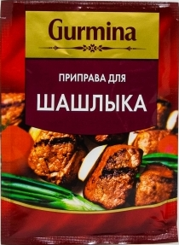

Чай черный байховый цейлонский ТЕСС ЦЕЙЛОН в пакетиках для разовой заварки, дата изготовления 05.2020, годен до 04.2023; изготовитель: ООО «ОРИМИ», Россия, Ленинградская обл., Всеволожский р-н, пос. им. Свердлова, 1 мкр., уч-к 15/4. Поставщики на территорию Республики Беларусь: ООО «Тибетрэй», г. Минск, ул. Уручская, д.11а, оф.43. ООО «Альфа-Дистрибьюция»,г. Минск, ул. Матусевича, д.20, пом. 12/1; не соответствует требованиям по микробиологическим показателям-обнаружены плесени в количестве 2,0*10⁴ КОЕ/г при норме не более 1*10³ КОЕ/г.
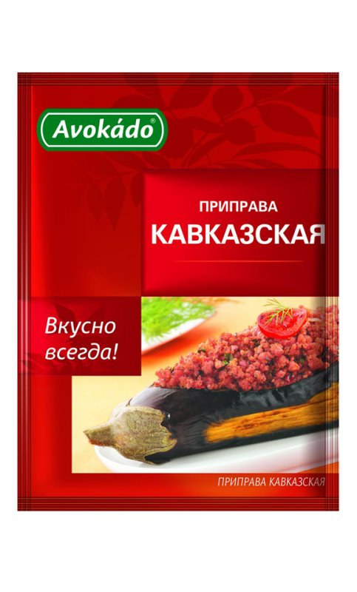
Приправа для шашлыка «Gurmina», изготовлено 04.2020, годен до 02.2020; изготовитель: ООО «Гурмина», юридический адрес: ул. Казинца, д. 92, корп. 1, к. 15, 220108 г.Минск, Республика Беларусь; адрес производства: ул. Заводская, 25, 222750, г. Фаниполь, Дзержинский район, Минская обл., Республика Беларусь; не соответствует требованиям по микробиологическим показателям-обнаружены плесени в количестве 1,7*10³ КОЕ/г при норме не более 1*10³ КОЕ/г

.

